正修學校財團法人正修科技大學幼兒保育系
校外實習報告
課程名稱:教保專業實習(二)
學分數:3

學 年 別 109 學年度
學 制 別 □日間部/□進修部二技 □進修部四技
學 制 別 □暑期320小時/□學期144小時
班 級
學 號
姓 名
實 習 機 構
機 構 縣 市
指 導 老 師
報告完稿日期（學生填）：
_____年___月___日
(日間部務必於109/9/19前交光碟並上傳正修訊息網-實習平台109暑假)
報告收件日期（主管填）：
_____年___ 月___ 日
((日間部務必於109/9/20前收光碟;提供給系辦備查)

目錄
一、正修學校財團法人正修科技大學幼兒保育系校外實習工作計畫表 3
二、正修科技大學幼兒保育系校外實習工作總表 4
三、前言(校外實習緣起與背景說明) 6
四、本文 7
(一)、實習機構概況介紹 7
(二)、實習機構行政組織圖 8
(三)、實習機構環境規劃特色 9
(四)、實習機構經營管理模式 10
(五)、實習機構行事曆 11
(六)、實習機構班級一日作息表 12
(七)、餐點設計與供應 13
(八)、班級學習環境規劃與實務 14
(九)、班級經營理念與策略 15
(十)、實習週誌1 16
(十)、實習週誌2 17
(十)、實習週誌3 18
(十)、實習週誌4 19
(十)、實習週誌5 20
(十)、實習週誌6 21
(十)、實習週誌7 22
(十)、實習週誌8 23
(十一)、實習生之觀察紀錄(1) 24
(十一)、實習生之觀察紀錄(2) 25
(十一)、實習生之觀察紀錄(3) 26
(十一)、實習生之觀察紀錄(4) 27
(十一)、實習生之觀察紀錄(5) 28
(十二)、活動課程設計執行(1) 29
(十二)、活動課程設計執行(2) 31
(十二)、活動課程設計執行(3) 33
(十二)、活動課程設計執行(4) 35
(十三)、實習總心得 37
五、 實習時數證明書 38
附件一、實習聯繫表 40
附件二、整體建議 42
附件三、教保實習(二)課綱 43

一、正修學校財團法人正修科技大學幼兒保育系校外實習工作計畫表(本頁請以簽章後掃描檔取代word置換)
實習  公司 |  |  |  | 實習  學生 | 系別 | 幼保系 |  | 機構  輔導老師
 |  |  |  |  | 學號
實習
部門
 |  |  |  |  | 姓名 |  |  | 實習期間 |  | / / ~ / /
主要工作項目
項次 | 期間 |  | 實習訓練主題(請參考附件三教保實習二課綱) |  |  |  |  |  | 配合之系上課程目標(由學校老師填寫)
1 |  |  | 熟悉班級作息及園所生活常規 |  |  |  |  |  | - 符合  - 不符合  - 其他
2 |  |  | 參與班級作息及日常工作園所生活常規運作 |  |  |  |  |  | - 符合  - 不符合  - 其他
3 |  |  | 教保專業理論與實務的轉化 |  |  |  |  |  | - 符合  - 不符合  - 其他
4 |  |  | 幼兒園教保實務技巧及其複雜性 |  |  |  |  |  | - 符合  - 不符合  - 其他
5 |  |  | 幼兒園教保實務技巧及其複雜性 |  |  |  |  |  | - 符合  - 不符合  - 其他
6 |  |  | 幼兒園職場相關的倫理現象與判斷 |  |  |  |  |  | - 符合  - 不符合  - 其他
7 |  |  | 職場溝通能力 |  |  |  |  |  | - 符合  - 不符合  - 其他
8 |  |  | 教保員職涯規劃 |  |  |  |  |  | - 符合  - 不符合  - 其他
實習學生 |  |  |  |  |  |  | 實習單位主管

二、正修科技大學幼兒保育系校外實習工作總表
(本頁請以簽章後掃描檔取代word置換)
實習公司名稱：_____________
月份：_____姓名：＿＿＿＿＿＿＿學號：＿＿＿＿＿＿
序號 | 日期 | 單日實習時數  (不含休息時間，取整數計算，30分過後算一小時，不到30分請捨棄) | 工作內容
1
2
3
4
5
6
7
8
9
10
11
12
13
14
15
16
17
18
19
20
21
22
23
24
25
26
27
28
29
30
31
32
33
34
35
36
37
38
39
40
總計: 小時
實習單位輔導人員簽章：
請加蓋部門圓戳章

三、 前言(校外實習緣起與背景說明)

四、本文

(一)、實習機構概況介紹
1. 基本資料
（1）實習機構名稱：
（2）地址：
（3）電話：
（4）環境描述：
公寓式 庭園式 其他
有戶外場地 無戶外場地 其他
位於商業區 位於住宅區 其他
（5）安全設備：
警衛室 緊急逃生設備 其他

(二)、實習機構行政組織圖
(下圖例僅參考請以圖檔取代貼上)
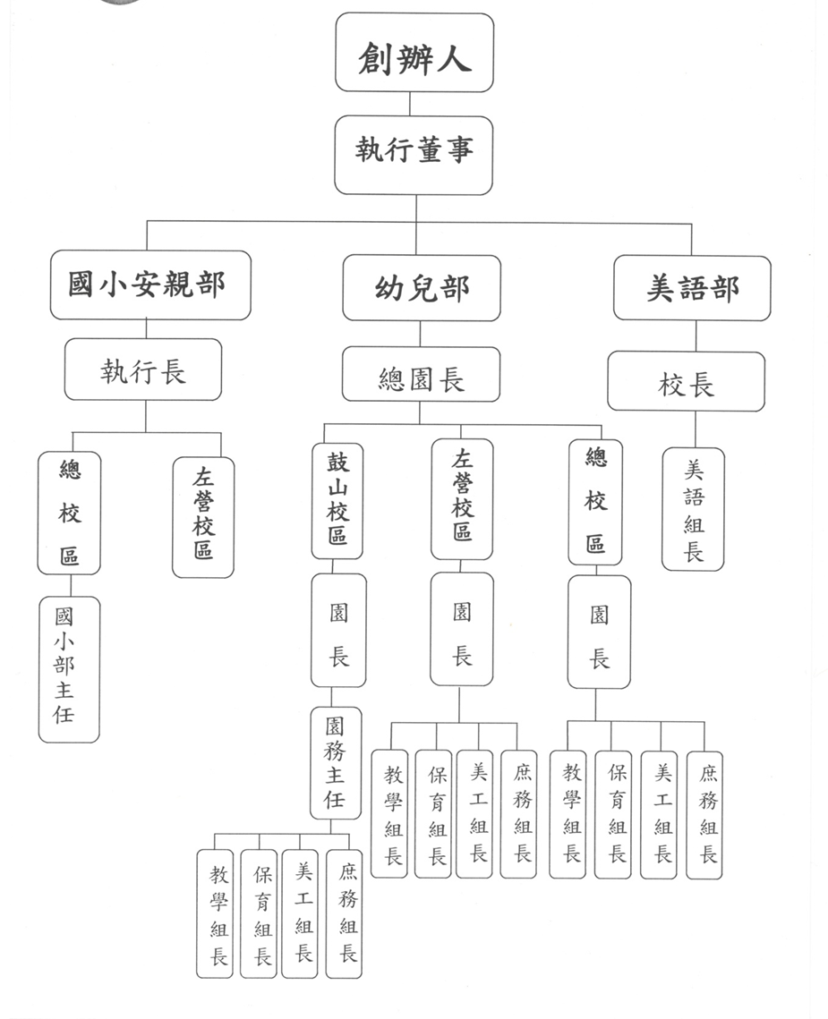

(三)、實習機構環境規劃特色
(請簡單勾勒該實習機構平面圖並敘述其佈置特色貼圖檔)
照片說明：

優點：

缺點：

檢討與改進：

(四)、實習機構經營管理模式
日期： 年 月 日  班級： | 實習指導老師：  見習生：
實習機構之經營管理模式及其特色：

(五)、實習機構行事曆
(請記錄實習機構全年活動之行事曆)

感想：
建議：

(六)、實習機構班級一日作息表

(七)、餐點設計與供應

(八)、班級學習環境規劃與實務
(請簡單勾勒班級平面圖並敘述其佈置特色)
照片說明：

優點：

缺點：

檢討與改進：

(九)、班級經營理念與策略
(請寫出至少三種班級經營的方法)
方法 | 方法一 | 方法二 | 方法三
優點
缺點
檢討
與建議

(十)、實習週誌1 (1-8週請以簽章後掃描檔取代word置換
，並請以此幼保系專屬版本獨立上傳實習平台)
第1週實習週誌 日期:__年/___月/____日至__年/___月/____日
一、本週實習概況:

二、實習特殊事件描述:

三、從該事件中學到什麼？
四、今後如遇到類似問題將如何應對？
實習單位回饋:

部門輔導人員簽名:

(十)、實習週誌2 (1-8週請以簽章後掃描檔取代word置換

，並請以此幼保系專屬版本獨立上傳實習平台)
第2週實習週誌日期: __年/___月/____日至__年/___月/____日
一、本週實習概況:

二、實習特殊事件描述:

三、從該事件中學到什麼？
四、今後如遇到類似問題將如何應對？
實習單位回饋:

部門輔導人員簽名:

(十)、實習週誌3 (1-8週請以簽章後掃描檔取代word置換

，並請以此幼保系專屬版本獨立上傳實習平台)
第3週實習週誌 日期: __年/___月/____日至__年/___月/____日
一、本週實習概況:

二、實習特殊事件描述:

三、從該事件中學到什麼？
四、今後如遇到類似問題將如何應對？
實習單位回饋:

部門輔導人員簽名:

(十)、實習週誌4
(1-8週請以簽章後掃描檔取代word置換
，並請以此幼保系專屬版本獨立上傳實習平台)
第4週實習週誌 日期: __年/___月/____日至__年/___月/____日
一、本週實習概況:

二、實習特殊事件描述:

三、從該事件中學到什麼？
四、今後如遇到類似問題將如何應對？
實習單位回饋:

部門輔導人員簽名:

(十)、實習週誌5 (1-8週請以簽章後掃描檔取代word置換

，並請以此幼保系專屬版本獨立上傳實習平台)
第5週實習週誌 日期: __年/___月/____日至__年/___月/____日
一、本週實習概況:

二、實習特殊事件描述:

三、從該事件中學到什麼？
四、今後如遇到類似問題將如何應對？
實習單位回饋:

部門輔導人員簽名:

(十)、實習週誌6 (1-8週請以簽章後掃描檔取代word置換

，並請以此幼保系專屬版本獨立上傳實習平台)
第6週實習週誌 日期: __年/___月/____日至__年/___月/____日
一、本週實習概況:

二、實習特殊事件描述:

三、從該事件中學到什麼？
四、今後如遇到類似問題將如何應對？
實習單位回饋:

部門輔導人員簽名:

(十)、實習週誌7 (1-8週請以簽章後掃描檔取代word置換

，並請以此幼保系專屬版本獨立上傳實習平台)
第7週實習週誌 日期: __年/___月/____日至__年/___月/____日
一、本週實習概況:

二、實習特殊事件描述:

三、從該事件中學到什麼？
四、今後如遇到類似問題將如何應對？
實習單位回饋:

部門輔導人員簽名:

(十)、實習週誌8 (1-8週請以簽章後掃描檔取代word置換

，並請以此幼保系專屬版本獨立上傳實習平台)
第8週實習週誌 日期: __年/___月/____日至__年/___月/____日
一、本週實習概況:

二、實習特殊事件描述:

三、從該事件中學到什麼？
四、今後如遇到類似問題將如何應對？
實習單位回饋:

部門輔導人員簽名:

(十一)、實習生之觀察紀錄(1)
撰寫指引：請選擇一特定或不特定的對象，用軼事記錄方法或事件記錄法，進行
三至五天的觀察記錄。
被觀察者資料 姓名： 觀察日期：
年齡： 觀察地點：
性別：
軼事記錄表
時間 | 觀察描述 | 說明

(十一)、實習生之觀察紀錄(2)
撰寫指引：請選擇一特定或不特定的對象，用軼事記錄方法或事件記錄法，進行
三至五天的觀察記錄。
被觀察者資料 姓名： 觀察日期：
年齡： 觀察地點：
性別：
軼事記錄表
時間 | 觀察描述 | 說明

(十一)、實習生之觀察紀錄(3)
撰寫指引：請選擇一特定或不特定的對象，用軼事記錄方法或事件記錄法，進行
三至五天的觀察記錄。
被觀察者資料 姓名： 觀察日期：
年齡： 觀察地點：
性別：
軼事記錄表
時間 | 觀察描述 | 說明

(十一)、實習生之觀察紀錄(4)
撰寫指引：請選擇一特定或不特定的對象，用軼事記錄方法或事件記錄法，進行
三至五天的觀察記錄。
被觀察者資料 姓名： 觀察日期：
年齡： 觀察地點：
性別：
軼事記錄表
時間 | 觀察描述 | 說明

(十一)、實習生之觀察紀錄(5)
撰寫指引：請選擇一特定或不特定的對象，用軼事記錄方法或事件記錄法，進行
三至五天的觀察記錄。
被觀察者資料 姓名： 觀察日期：
年齡： 觀察地點：
性別：
軼事記錄表
時間 | 觀察描述 | 說明

(十二)、活動課程設計執行(1)
活動計畫
班級 |  | 年齡層
主題名稱 |  | 教學者
活動名稱 |  | 日期
活動過程 |  |  | 學習指標

試教檢討報告
(試教後，請與實習輔導教師進行教學討論，並撰寫試教心得及活動檢討)

教學過程剪影與說明

(十二)、活動課程設計執行(2)
活動計畫
班級 |  | 年齡層
主題名稱 |  | 教學者
活動名稱 |  | 日期
活動過程 |  |  | 學習指標

試教檢討報告
(試教後，請與實習輔導教師進行教學討論，並撰寫試教心得及活動檢討)

教學過程剪影與說明

(十二)、活動課程設計執行(3)
活動計畫
班級 |  | 年齡層
主題名稱 |  | 教學者
活動名稱 |  | 日期
活動過程 |  |  | 學習指標

試教檢討報告
(試教後，請與實習輔導教師進行教學討論，並撰寫試教心得及活動檢討)

教學過程剪影與說明

(十二)、活動課程設計執行(4)
活動計畫
班級 |  | 年齡層
主題名稱 |  | 教學者
活動名稱 |  | 日期
活動過程 |  |  | 學習指標

試教檢討報告
(試教後，請與實習輔導教師進行教學討論，並撰寫試教心得及活動檢討)

教學過程剪影與說明

(十三)、實習總心得

一、 對實習班級的看法(300-600字)

二、 對實習機構的看法(300-600字)

三、 整個實習過程中，你學習到什麼？(針對實習的內容及家長、老師做重點摘述、並檢討在實習中，對於個人在幼兒保育專業的認同上又何幫助) (300-600字)

四、 對自己的建議(個人的自我認識的發展與改變如何？意識個人因實習而引發的種種感情或行為) (300-600字)

五、 對機構的建議(200-400字)

五、 實習時數證明書
(本頁請以簽章後掃描檔取代word置換，並請獨立印出本頁紙本，送交系辦承辦窗口及上傳)
正修學校財團法人正修科技大學幼兒保育系
實習時數證明書((個人)
■教保專業實習(二) □社工實習(一)
實習機構名稱 | 正修科技大學附設高雄市幼兒園 | 實習職務名稱 | 實習生  (教保服務人員)
學生科系 | 幼兒保育系 | 學生班級 | 四 年 甲 班
學生學號 | 40010101 | 學生姓名 | 王小幼
實習期間 | 實習時數 | 實習期間 | 實習時數
106 年 7 月份 | 已達160 小時 | 106 年 8 月份 | 已達160 小時
合計 |  |  | 已達320 小時

特此證明
實習機構/單位用印：
公司名稱印
(請與合約相符)
(與合約書機構名稱務必一致)

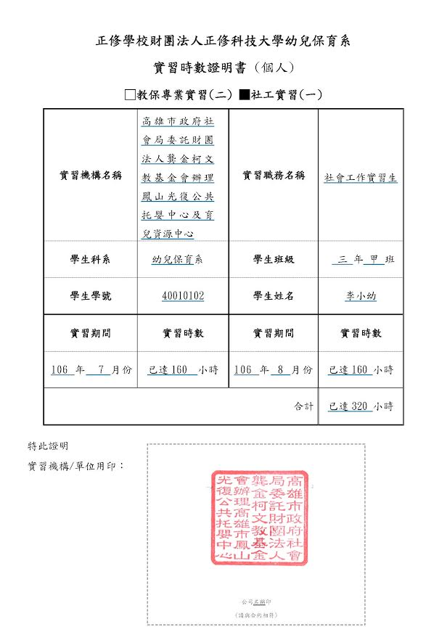
範例參考/務必全班收齊另繳紙本

附件一、聯繫表
(本頁請以簽章後掃描檔取代word置換)
正修科技大學學生校外實習 109年7月份聯繫表
各位同學好：
為使同學與輔導老師保持密切的聯繫，請同學就實習生活、實習工作及學習狀況，於每月底前以e-mail方式給輔導老師，俾便提供及時的協助，期能提昇實習效益。請同學務必繳交每月聯繫表，輔導老師將繳交記錄列入實習成績考核。
校外實習中心 謹啟
一、實習生活方面
1.住宿狀況：□是□否有異動，目前是：
(1)□住家裡(2)□住親友家(3)□住公司宿舍(4)□住學校宿舍(5)租屋(6)□其他
2.租屋環境安全：□是□否有異動（無租屋則免勾選），目前是：
- □傳統公寓(2)□大廈（設有管理員）(3)□與他人合租(4)□瓦斯熱水器裝在室外
(5)□瓦斯熱水器裝在室內（不安全，避免租此類房子）
3.上班交通： (1)□走路(2)□機車(3)□大眾運輸（公車、火車、捷運）(4)□其他
4.上班路程時間：
(1)□30分鐘以內(2)□30分鐘-1小時(3)□1小時-2小時(4)□其他
二、實習工作及學習狀況方面
1.本月是否加班？
(1)□是， 小時/月(2)□否
2.本月出勤狀況？
(1)□全勤 (2)□缺曠， 時 (3)□事假， 時 (4)□病假， 時
(5)□其他， 假 時
3.本月平均出發上班之時間為: ，平均下班回到家(宿舍)之時間為:
4.本月主要工作內容或學習主題：
5.本月實習內容是否有收獲? (1)□是 (2)□否
6.本月實習工作學習心得：
7.需協助事項或建議：
8.輔導老師答覆或聯繫事項：(由輔導老師填寫)

輔導老師：
班級： 姓名： 實習單位： 年 月 日
本表流程：實習學生e-mail → 輔導老師→ →系主任 → 追蹤改善及歸檔。
→上傳至實習系統 → 追蹤改善及歸檔。
正修科技大學學生校外實習 109年8月份聯繫表
各位同學好：
為使同學與輔導老師保持密切的聯繫，請同學就實習生活、實習工作及學習狀況，於每月底前以e-mail方式給輔導老師，俾便提供及時的協助，期能提昇實習效益。請同學務必繳交每月聯繫表，輔導老師將繳交記錄列入實習成績考核。
校外實習中心 謹啟
一、實習生活方面
1.住宿狀況：□是□否有異動，目前是：
(1)□住家裡(2)□住親友家(3)□住公司宿舍(4)□住學校宿舍(5)租屋(6)□其他
2.租屋環境安全：□是□否有異動（無租屋則免勾選），目前是：
- □傳統公寓(2)□大廈（設有管理員）(3)□與他人合租(4)□瓦斯熱水器裝在室外
(5)□瓦斯熱水器裝在室內（不安全，避免租此類房子）
3.上班交通： (1)□走路(2)□機車(3)□大眾運輸（公車、火車、捷運）(4)□其他
4.上班路程時間：
(1)□30分鐘以內(2)□30分鐘-1小時(3)□1小時-2小時(4)□其他
二、實習工作及學習狀況方面
1.本月是否加班？
(1)□是， 小時/月(2)□否
2.本月出勤狀況？
(1)□全勤 (2)□缺曠， 時 (3)□事假， 時 (4)□病假， 時
(5)□其他， 假 時
3.本月平均出發上班之時間為: ，平均下班回到家(宿舍)之時間為:
4.本月主要工作內容或學習主題：
5.本月實習內容是否有收獲? (1)□是 (2)□否
6.本月實習工作學習心得：
7.需協助事項或建議：
8.輔導老師答覆或聯繫事項：(由輔導老師填寫)

輔導老師：
班級： 姓名： 實習單位： 年 月 日
本表流程：實習學生e-mail → 輔導老師→ →系主任 → 追蹤改善及歸檔。
→上傳至實習系統 → 追蹤改善及歸檔。

附件二、實習課心得及建議
對學校校外實習課程整體心得及建議
內容簡述
- 實習時的勝任程度如何？
答：
- 實習時碰到的困難為何？如何解決？
答：
- 實習時若需要某方面的知識或資訊，您如何取得所需資料？
答：
- 您從實習中學習到什麼？
答：
- 在這次實習中，您最常應用到哪些學校所學到的知識？
答：
- 您認為實習對未來職涯發展有何幫助？
答：
- 校外實習之優點？缺點？
答：
- 您認為畢業生需具備什麼條件，在業界才有競爭力？
答：

- 實習後，您覺得自己還需要充實那方面的知識或能力？
答：

- 其他意見？
答：

附件三

科目名稱：日間部教保專業實習(二) 課程大綱 | 學分數：3
課程目標
- 知識：瞭解職場参與經驗驗證理論與實務之相關性。
- 技能：應用專業知能於實務工作的解決問題，在實務現場判斷專業知能。
- 態度：培養職場倫理及工作態度。
- 其他：提升專業知識及實務技術程度。
課程重點
- 了解幼兒園教保實務運作(至少40小時)—經由實地參與幼兒園的日常工作，熟悉幼兒園教保實務的
運作。
- 進行教保專業理論與實務的轉化(至少80小時)—進班試教，轉化幼兒發展、兒童行為觀察與實習、
特殊幼兒教育、幼兒園課程發展與設計、幼兒園教保活動課程暫行大綱、幼兒園教材教法等專業知識於實務運用。
- 了解幼兒園教保實務技巧及其複雜性(至少80小時)—進園與進班實習，運用幼兒觀察、幼兒評量、
幼兒健康與安全、園家與社區、班級經營等教保專業知識於教保實務。
- 敏於幼兒園職場相關的倫理現象與判斷(至少40小時)—從實習日誌紀錄過程，敏於思考幼兒園職場
相關專業倫理議題，提升理性判斷能力與實踐能力。
- 增進職場溝通能力(至少40小時)—參與各項幼兒園實務運作與人員互動，增進情緒調節與表達能力，提升職場溝通能力。
- 建立教保員職涯規劃(至少40小時)—在實習過程與園長、主任、教保服務人員密切互動，以了解教保專業成長的過程，並經由實習檔案的製作，整理出教保專業圖像和職涯規劃。
- 實習場域
  - 本系實習機構為立案合格幼兒園。
  - 實習場所之選定由本系專任教師及學生向系上提出申請，由實習規劃小組審核後以實習生之志願及抽籤先後次序為依歸，執行之。
- 實習作業
(1) 實習計畫書(含履歷自傳)，實習前一週繳交，將連同實習公文與相關文件，郵寄或
親自送達實習機構。
(2)實習作業內容以教育部之要求為主軸，見附件。
(3)實習總報告：於實習結束後二週內繳交
- 實習老師的工作職責
（1）實習督導老師（本系專任教師擔任）的工作職責包括：
  - 實習指導老師應參加有關實習的相關會議。實習前參加說明會，協調學生、機構及校方三方面之實習期望與計畫。
  - 批閱學生實習計畫書（附件一），瞭解學生實習內容。
  - 經常與機構保持聯繫，瞭解學生實習情形與機構提出之問題與要求。
  - 訪視實習學生，給予支持鼓勵，並協助解決問題。實習期間訪視次數依實習生狀況而定，原則上日校以四次以上為宜，並建立適宜之通聯方式，以掌握學生實習狀況，且每次訪視時間以配合機構方便為原則。
  - 實習指導老師需於實習期間與日校實習生約定二次返校日期，召開實習檢討會，並做成記錄。
  - 批閱實習生實習相關作業。
  - 參與實習討論及總檢討會議，提出具體意見及建議，作為改進爾後實習課程實施之參考。
（2）實習輔導老師（實習機構的主管及帶班教師擔任）的工作職責包括：
甲. 實習前與實習生討論實習計畫，並提供輔導意見。
乙. 協助實習生瞭解機構運作概況及實習期間需遵守之事項。
丙. 指導實習生實習工作之內容，並輔導解決實習過程中所遭遇之問題，並於必要時給予
現場示範指導。
丁. 審閱實習生相關作業，填寫實習生評分表並寄回給實習指導老師（附件二）。
戊. 每天與實習生討論當天實習情況與問題。
己. 實習如有特殊狀況或不良行為，應立即知會實習指導教師。
庚. 必要時需參加實習總檢討會議。
10.實習生成績評量
- 教保專業實習(二)：
      - 實習機構評分佔總成績之50﹪
      - 實習指導老師評分佔總成績之50﹪
- 評估實習之指標包括下列各項：
(1) 敬業精神20％。
(2) 品質效率20％。
(3) 學習熱忱 10％。
(4) 團隊合群、職業倫理10％。
(5) 報告結構內容15%。
(6) 報告與實務工作關聯性10％。
(7) 建議事項10％。
(8) 繳報告準時性5％
- 依不同學制，實習課程進行方式與內容如下：
        - 四技日間部學生：
均須入幼兒園實習，實習時間以大三學年結束後的暑假期間進行，實習方式採集中方式實施。
        - 四技進修部、二技進修部、二技進修部回流教育專班學生因考量在職學生的特殊
性，除依實習辦法之集中實習方式外,另提供在職學生多元實習方式之選擇,若目
前已於合於實習規定之幼兒園所任職者,可申請留任原任職幼兒園實習，實習內
容為正式教保員「保育」與「教學」之職能實習；若非任職幼兒園的在職學生，
原則上仍應依實習規定進行集中實習,但考量在職學生長期請假不易之困難，提
供學生申請採取分散實習，應自行請假以配合，並利用個人非在職時段如休假以
完成應有的實習時數，入園實習則必須在當學期執行之。
備註：在園實習學生之實習工作內容與實習相關規範
針對在園實習學生,本系實習督導老師與園所實習輔導老師,需於實習課程進行前,針對在園實習學生之個別狀況商討,擬訂相應之實習規劃策略與方式,以求與在職實習學生原工作內容及職務之深廣度及專業之區隔。在園實習學生之實習工作內容與實習相關規範,均須符合本系教保專業實習實施辦法規定,始予實習認可之。
本系教保專業實習實施辦法規定，實習工作內容如下：
- 認識實習機構概況與行政組織圖
- 理解實習機構經營管理與校園環境規劃特色
- 了解實習機構幼兒一天作息表
- 實習工作計劃擬定與執行
- 明白幼兒園幼兒餐點設計與供應
- 知道幼兒習環境規劃與實務
- 了解教保服務人員班級經營理念與策略
- 幼兒行為觀察與紀錄之實作
- 幼兒教保活動課程設計與教學演練及教學省思
- 參與幼兒園親職教育方案規劃與執行
(11)實習心得與省思

教保專業實習(二)-18週課程計畫
課程名稱（中文） | 教保專業實習 (二)
學分數/時數 | 3 /320小時 | 必/選修 |  | ■必修 □選修
先修科目或先備能力： 幼兒教保概論、兒童行為觀察與實習、教保課程活動設計與實習、幼兒班級經營、幼兒教育教材教法(一)(二)、教保專業實習 (一)
課程概述與目標：
- 知識：瞭解職場参與經驗驗證理論與實務之相關性。
- 技能：應用專業知能於實務工作的解決問題，在實務現場判斷專業知能。
- 態度：培養職場倫理及工作態度。
- 其他：提升專業知識及實務技術程度。
可修練之核心能力及專業能力：
應用教保知能 設計文教活動 保育照顧 解決問題 反省成長 溝通合作 統整創新 倫理責任感
資訊能力 工作認同 發展知能 個別差異 保育照顧 自主學習啟發 教保輔導
機構團隊 社會文化體認 家庭教育 學習興趣引導 個別教保 諮詢輔導
創新企劃 教材教具應用 溝通協調
教學進度 |  | 分配時數
週別 | 單元主題 | 講授 | 實驗 |  | 實習 | 其它
第01週 | 認識機構同仁、班級幼兒姓名、熟悉班級作息及園所生活常規 | 0 | 0 |  | 40 | 0
第02週 | 參與班級作息及日常工作園所生活常規運作 | 0 | 0 |  | 40 | 0
第03週 | 日常工作園所生活常規運作、觀察幼兒學習活動、教保課程設計與實作、檢討與省思、 | 0 | 0 |  | 40 | 0
第04週 | 日常工作園所生活常規運作、觀察幼兒學習與評量、幼兒健康與安全、學習環境規劃與實務 | 0 | 0 |  | 40 | 0
第05週 | 日常工作園所生活常規運作、觀察與學習班級經營方法（教保方式）、幼保行為觀察與輔導、教室環境與教保課程統整規劃、教保課程設計與實作 | 0 | 0 |  | 40 | 0
第06週 | 日常工作園所生活常規運作、幼兒教保課程設計與實作、專業倫理議題、實習活動與實務經驗的統整與省思、教保課程設計與實作 | 0 | 0 |  | 40 | 0
第07週 | 日常工作園所生活常規運作、參與國家、社區及各項幼兒園實務運作，展現人員良好互動關係，增進情緒調節與表達能力，提升職場溝通能力、教保課程設計與實作 | 0 | 0 |  | 40 | 0
第08週 | 建立教保員的職涯規劃與實習檔案的製作 | 0 | 0 |  | 40 | 0
教學方法 | ■講授 ■小組討論 ■實習(驗) ■參訪 □網路教學 ■其它 編擬計畫、撰寫報告
成績評量 | 出席:30 % 考試:20 % 作業或報告:30 % 口頭報告:20 % 其它:0 %
